は ぼ ま い



**Vol.88**

**2018.12**

歯舞地区マリンビジョン協議会事務局では、地域協働の取組みにより作られた『歯舞地区マリンビジョン計画(平成19年3月策定)』の行動計画について、個々の推進状況など、活動の様子について「歯舞地区マリンビジョンニュース」を発行して、地域の皆様方にお知らせしています。

発行・編集：歯舞地区マリンビジョン協議会事務局

「秋の朝市」開催

生サンマのつかみどり

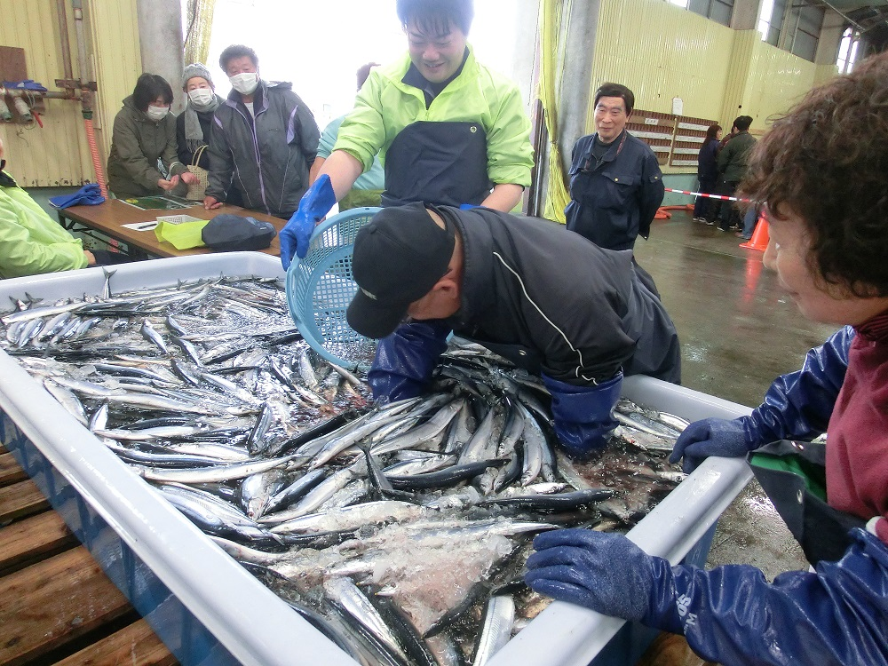

歯舞漁協と歯舞水産物ブランド化推進協議会は10月27日、歯舞漁業協同組合市場内で「第２回 秋の朝市」を開催しました。

獲れたての魚介類が浜値で提供されるとあって、午前7時の開始前から多くの人が列を作って販売を待ちました。

会場には、獲れたての秋サケやサンマ、メンメ、ババガレイなどのほか、カキ、ホッキ、アサリも並び、秋サケやメンメ、ババガレイなどが早々に完売するなど大盛況となりました。

また、昨年に引き続き行われた生サンマのつかみどりにもたくさんの方が挑戦し、会場は盛り上がりをみせました。

お目当ての品を購入出来なかったお客様、大変申し訳ございませんでした。来年も開催する予定ですので、その際は是非また足をお運びください！

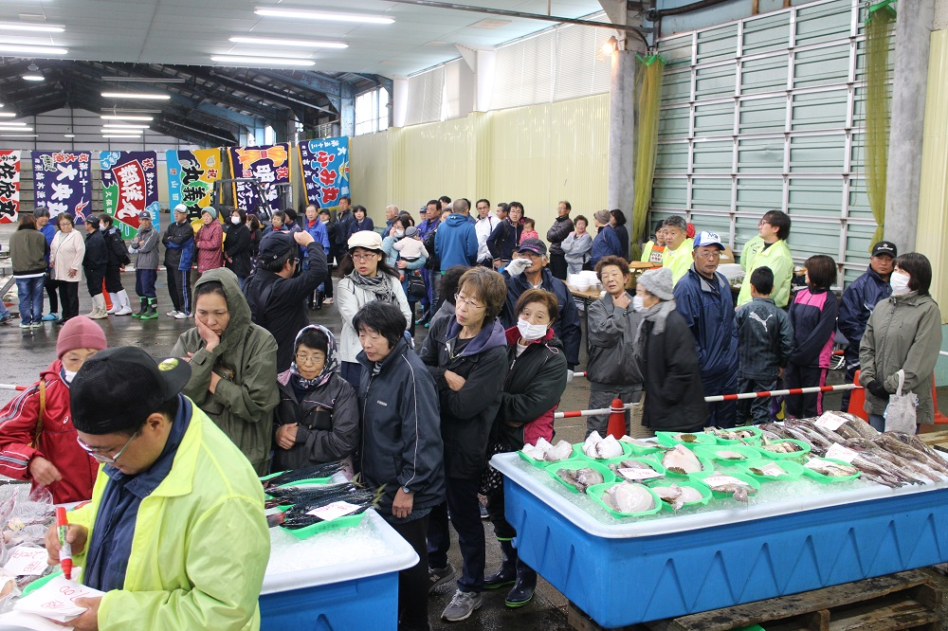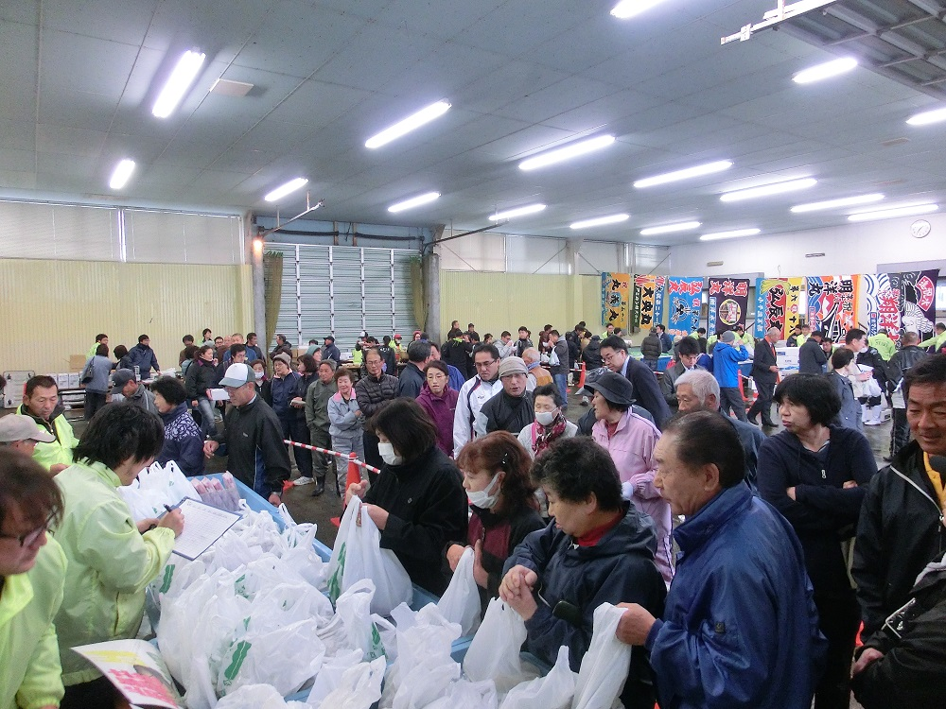

賑わう販売コーナー

知的財産セミナーにて講演

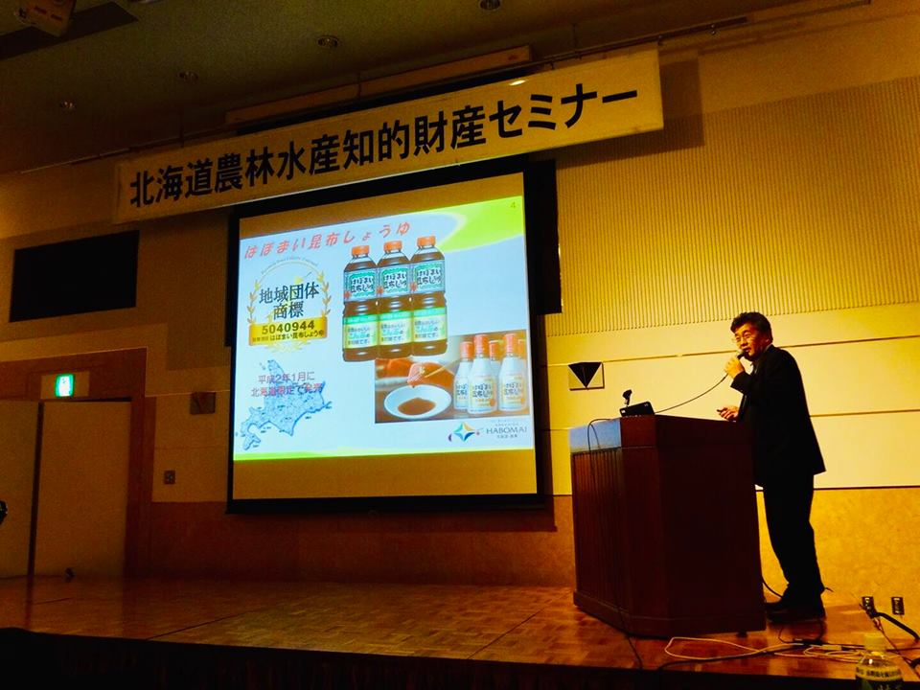

講演の様子

11月28日、北海道経済部農林水産省北海道農政事務所主催の「北海道農林水産知的財産セミナー」に参加し、歯舞漁協の中村直樹参事が「歯舞水産物のブランド化と商標登録の取組」について、事例発表をしました。また、「農水知財の効果的な活用」をテーマとしたパネルディスカッションにもパネラーとして参画しました。

農林水産省の方の基調講演では、産地と産品を合わせて表示するGI（地理的表示）についての説明があり、ブランド化の次なる展開に向けて大変勉強にもなりました。

長崎県平戸市にて講演

講演の様子

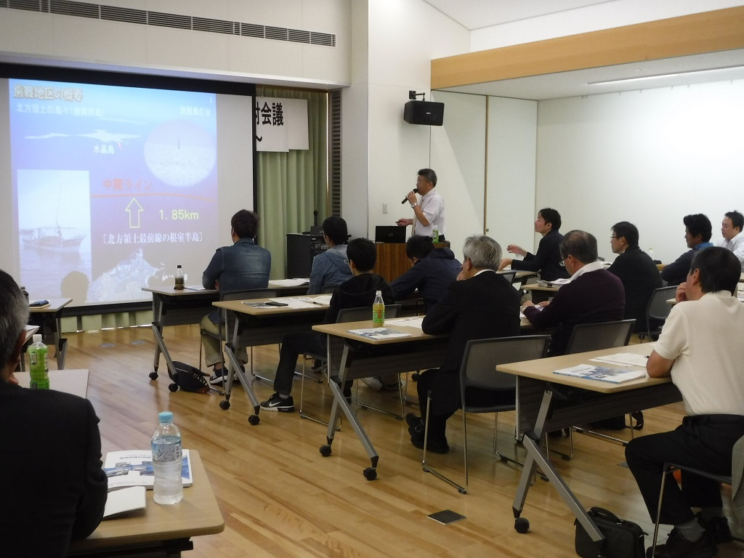

10月24日、長崎県平戸市で開催された「平成30年度 産地市場関係者のための品質・衛生管理講習会」に歯舞漁協の中村直樹参事が講師として出席し、歯舞漁協の品質・衛生管理対策とブランド化の取組みについて紹介しました。

講習会の最後に行われた意見交換会では、当漁協が特に力を入れている「水産物のブランド化」について多くの質問があり、「ブランド化をしても直ぐには浸透しない。根気強く継続的に行う事が必要である」と、当漁協がブランド化を通して実感したこと等の事例を紹介し

ながら説明しました。講演会終了後、「大変勉強になった」等、嬉しい言葉をいただきました。

近年、多くの地域でブランド化に向けた取組み合が行われており、すでに全国に名を轟かせている水産物もありますので、それらに負けないよう、今後も歯舞水産物のブランド化に向けた取組みをより一層推進して参りたいと思います。

クラブツーリズム受入れ　～今年の活動を振り返って～

昨年より国の農山漁村振興交付金を活用し、多くの旅行会社に対し、誘致活動を行ってきました。

その中でも、本年度多くの歯舞見学ツアーを組んでいただきました、クラブツーリズムツアー客の本年度の受入れが11月末をもって終了しましたので報告致します。

今年は、第１回目5月11日の受入れから、最終11月26日の受入れまで、延べ９回の受入れを行い、訪れた329名の方々に市場セリ・昆布倉庫見学等を提供しました。

普段では見られない光景に興味津々の様子でしたので、歯舞地区の基幹産業である「漁業」に少なからず興味を持っていただけたかと思います。

来年以降も今まで以上の観光客が訪れ、歯舞の事を少しでも多くの方々に知っていただけるよう、旅行会

社等の関係先と協力し、都市との交流人口増加を推進していきたいと思います。

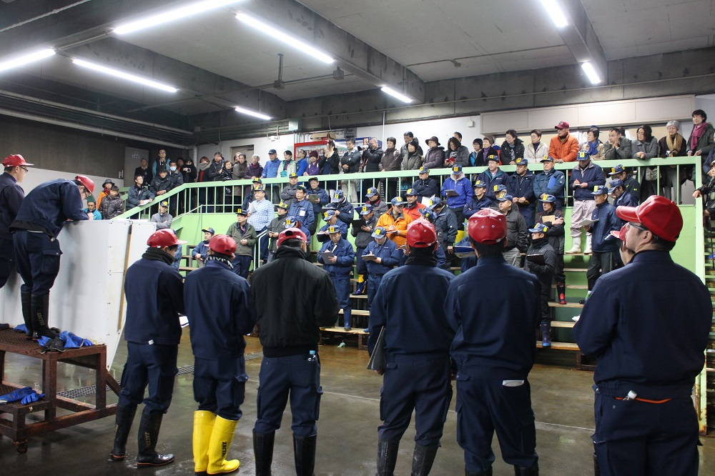

■　編集･発行・お問い合わせ　■

■編集・発行　　歯舞地区マリンビジョン協議会事務局

■お問い合わせ　事務局　担　当：根室市水産経済部水産振興課水産振興担当

電　話：0153-23-6111　FAX：0153-24-8692

市場・セリ見学の様子（上下）

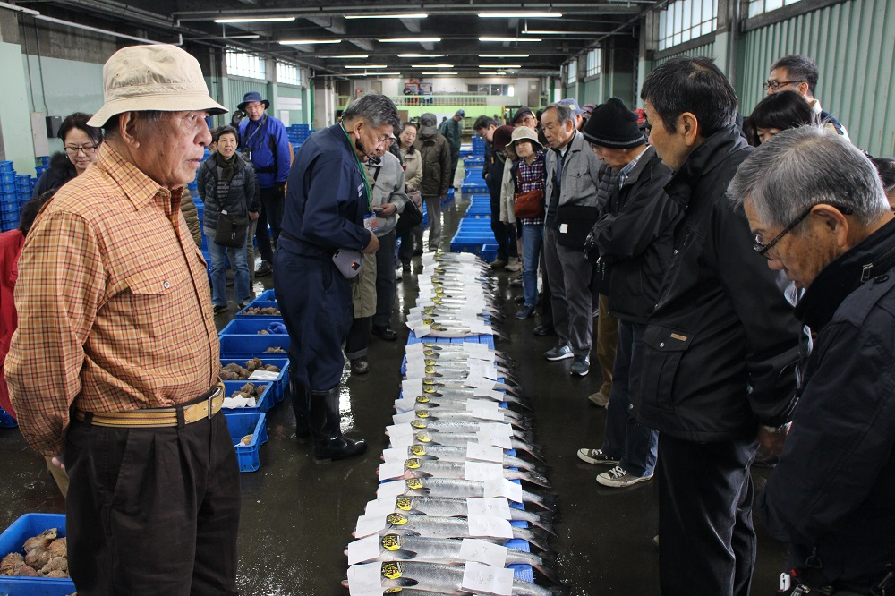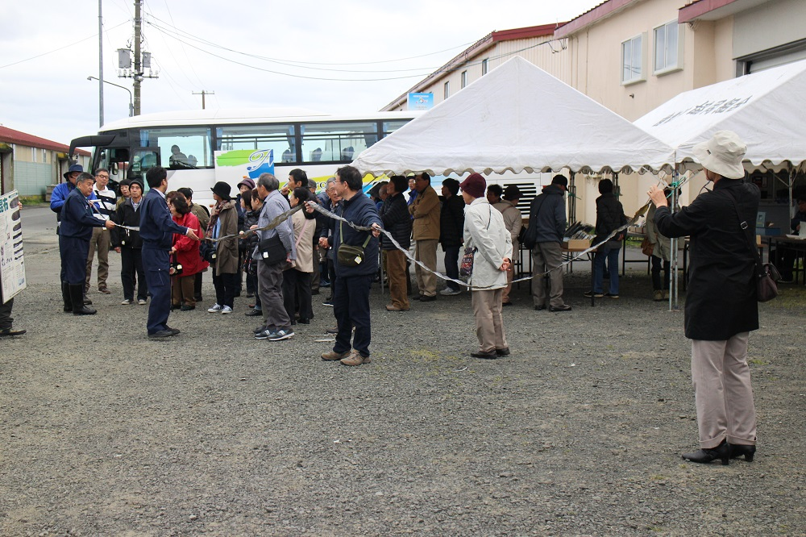

昆布倉庫見学の様子

